附件1

火化场至西环线道路位置图
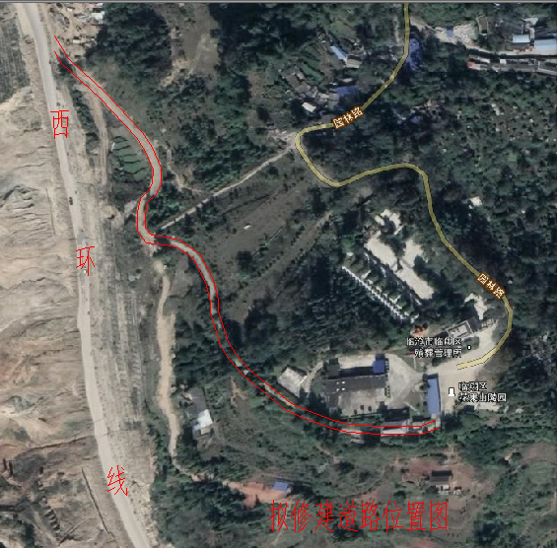

园林路规划图
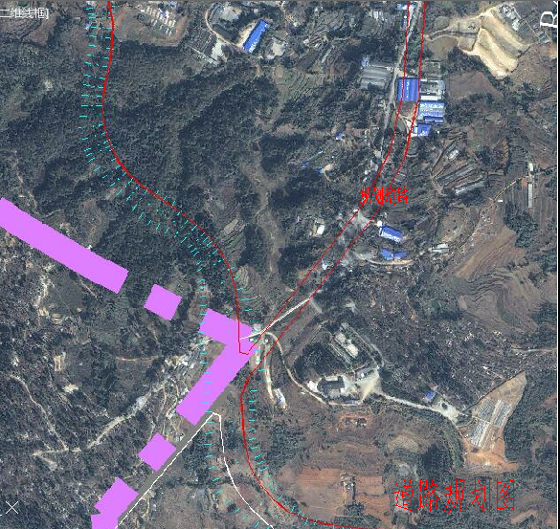
西
环
线

